第 5 章 工作分解与人员安排
5.1 拟定角色与职责
角色代号 | 拟定角色 | 成员 | 主要职责
PM | 项目管理、测试与部署 |  | 统筹任务分配与交付；组织系统测试；负责部署、运行说明和项目文档
DE | 数据工程 |  | 设计标签与数据标准；完成种子数据采集、清洗、向量化和索引构建
AI | 算法与 LLM |  | 实现文本解析、TRL 初评、三层匹配、评分、推荐理由及风险评估
BE1 | 后端开发 A |  | 设计业务数据库与权限模型；实现用户、成果和需求等核心接口
BE2 | 后端开发 B |  | 实现匹配任务调度、对接状态流转、消息通知及管理端接口
FE | 前端开发 |  | 实现科研端、企业端和管理端页面；完成接口接入与页面联调
5.2 WBS 工作分解结构
WBS 采用“项目—工作域—可交付成果—工作包”四级结构。
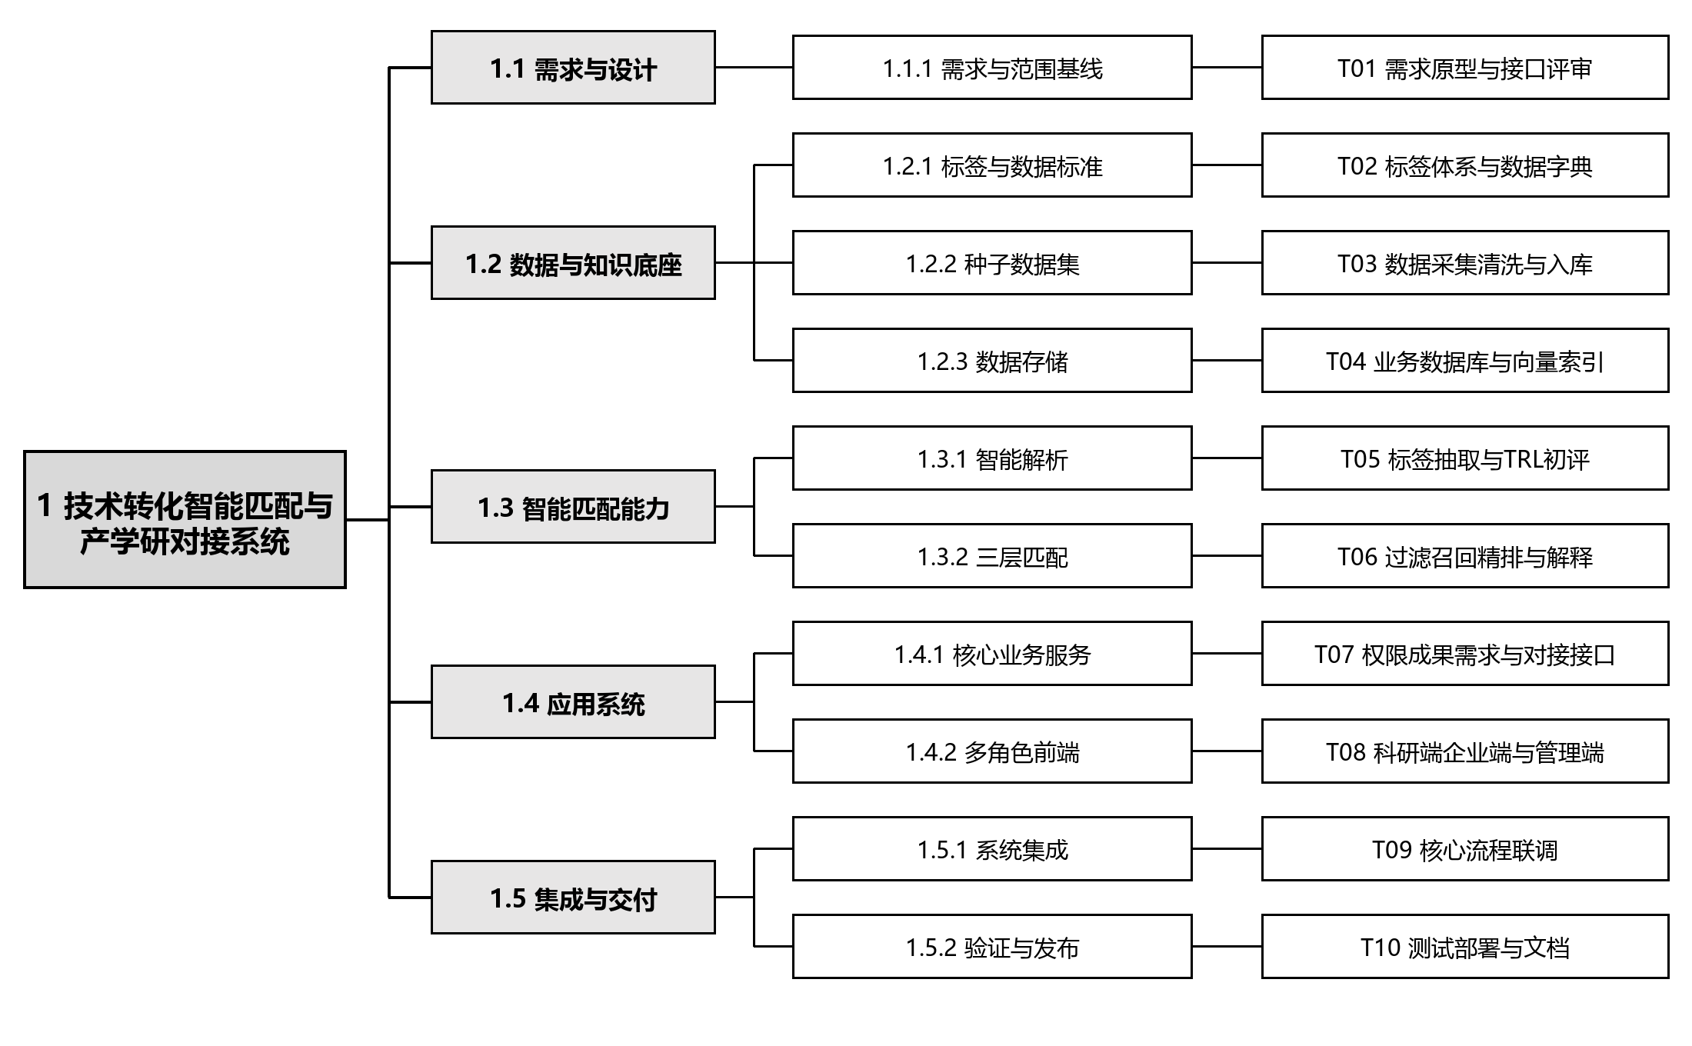
图 1 WBS 工作分解结构图
5.3 活动责任矩阵
责任矩阵使用 RACI：R 表示执行，A 表示对结果负责，C 表示参与评审或提供输入，I 表示知会。下表为角色级责任安排。
活动 | PM | DE | AI | BE1 | BE2 | FE
T01 需求、原型与接口评审 | A/R | I | C | C | C | R
T02 标签体系与数据字典 | A | R | C | C | I | I
T03 种子数据采集、清洗与入库 | A | R | C | C | I | I
T04 业务数据库与向量索引 | A | R | C | R | C | I
T05 标签抽取与 TRL 初评 | A | C | R | C | I | I
T06 三层匹配与推荐解释 | A | C | R | C | C | I
T07 权限、成果、需求与对接接口 | A | I | C | R | R | C
T08 三类角色前端页面 | A | I | I | C | C | R
T09 核心流程联调 | A | C | C | R | R | R
T10 测试、部署与文档 | A/R | C | C | C | C | C
表 1 活动责任矩阵

5.4 任务进度分工
编号 | 任务及产出 | 前置任务 | 负责人 | 协作者 | 预计工期
T01 | 明确需求范围，形成核心页面原型和接口基线 | 无 | PM、FE | AI、BE1、BE2 | 2 周
T02 | 建立技术领域、应用场景、TRL、合作模式标签体系和数据字典 | T01 | DE | AI、BE1 | 2 周
T03 | 形成 300—500 条真实专利或论文种子数据集及清洗结果 | T02 | DE | AI、BE1 | 2 周
T04 | 完成业务数据库、权限模型、向量化流程和向量索引 | T02、T03 | DE、BE1 | AI、BE2 | 2 周
T05 | 完成标签抽取、需求痛点解析和 TRL 初评模块 | T02 | AI | DE、BE1 | 2 周
T06 | 完成标签过滤、向量召回、LLM 精排、评分及推荐解释 | T04、T05 | AI | DE、BE1、BE2 | 3 周
T07 | 完成用户权限、成果、需求、匹配和对接状态接口 | T01、T04 | BE1、BE2 | AI、FE | 5 周
T08 | 完成科研端、企业端和管理端核心页面 | T01 | FE | BE1、BE2 | 6 周
T09 | 完成信息发布、匹配推荐、查看详情和表达意向的流程联调 | T06、T07、T08 | BE1、BE2、FE | DE、AI、PM | 1 周
T10 | 完成核心场景测试、部署、运行说明及交付文档 | T09 | PM | 全体成员 | 2 周
表 2 任务进度分工表

